**Pressmeddelande 2017-11-08**

*Nya SeniorBarometern visar:*

**Åtta av tio seniorer känner sig yngre i sinnet**

**- viktigt att se ung ut och vara välklädd**

**8 av 10 av Sveriges seniorer (55 år och äldre) känner sig yngre i sinnet än deras faktiska ålder. Det visar den nya undersökningen SeniorBarometern, genomförd av** [**Smart Senior**](http://www.smartsenior.se)**, där fler än 7 000 seniorer medverkat. Undersökningen visar även att fler än två tredjedelar av seniorerna tycker det är viktigt att se ung ut. Trots att över 90 procent anser det viktigt att vara välklädd så anser endast åtta procent att det är mycket viktigt att följa modetrender.**

Senaste SeniorBarometern, en undersökning genomförd av medlemsföretaget Smart Senior, visar att 8 av 10 av Sveriges seniorer känner sig yngre i sinnet än deras faktiska ålder. Var femte senior, 21 procent, känner sig mer än 15 år yngre i sinnet än deras faktiska ålder. De flesta av respondenterna uppgav att de kände sig 10 år yngre i sinnet. 12 procent av seniorerna uppgav att de känner sig som sin faktiska ålder. Endast 1,5 procent av respondenterna känner sig äldre i sinnet än sin faktiska ålder.

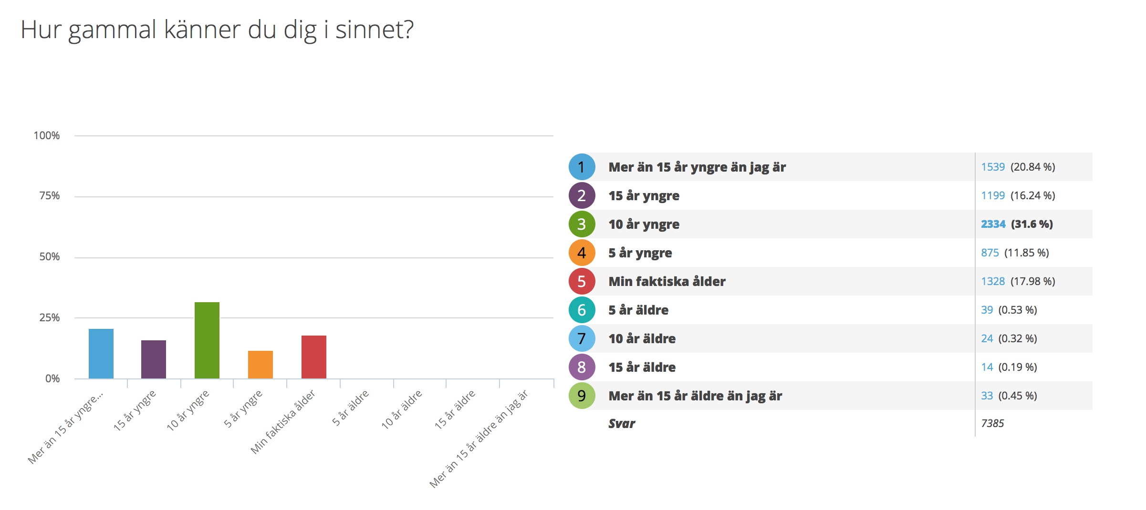

* Uttrycket 60 är det nya 50 eller 80 är det nya 70 kan inte bli mer rättvisande efter att ha tagit del av detta resultat. Vi lever inte bara längre idag, vi känner oss dessutom yngre än vår faktiska ålder, en känsla som ser likadan ut i alla åldersspann över 40 år, säger Mathias Lang, VD, Smart Senior.

**Viktigt att se ung ut för de allra flesta seniorer**

Av de tillfrågade seniorerna uppger närmare två tredjedelar, 68 procent, att det är lite till mycket viktigt att se ung ut. För fyra procent av seniorerna är det mycket viktigt att se ung ut och en tredjedel uppger att det inte alls är viktigt att se ung ut.

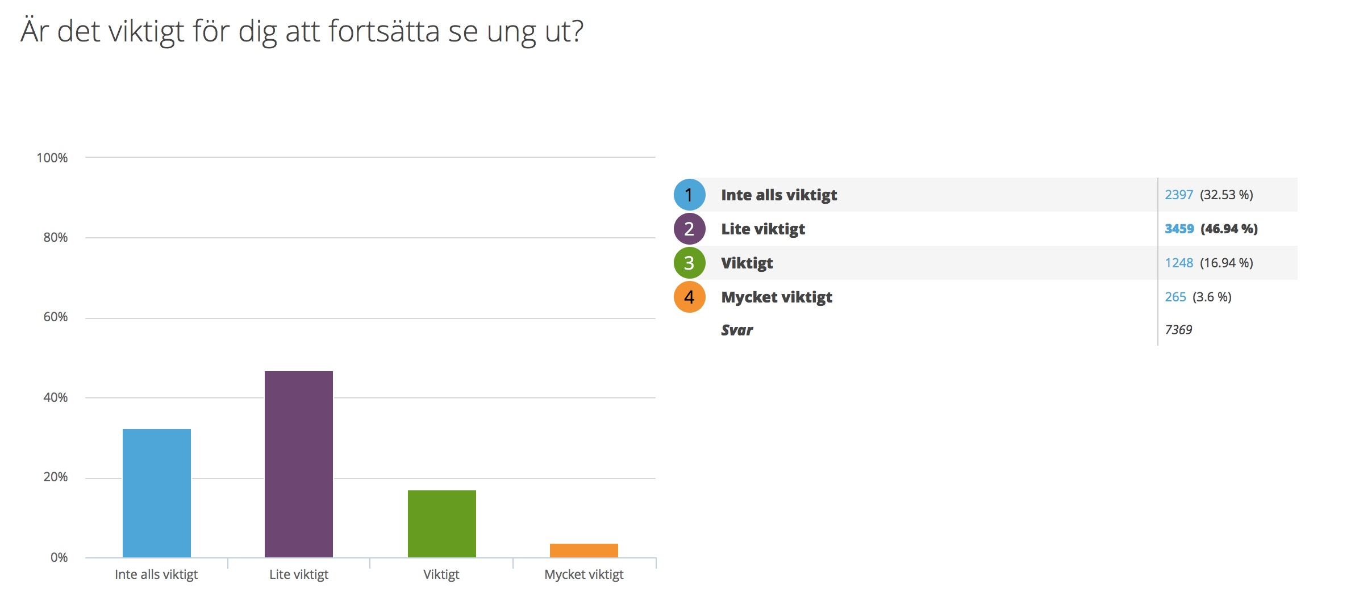

* Trenden visar dock att det har blivit mindre viktigt för Sveriges seniorer att se unga ut idag än för fyra år sedan. 2013 visade resultatet att var fjärde senior, 25 procent, inte tyckte det var viktigt alls att se ung ut och för sex procent var det mycket viktigt, kommenterar Mathias Lang vidare.

**Välklädd ja, men modetrender är inte viktiga**

För de allra flesta, nio av tio av Sveriges seniorer är det viktigt att vara välklädd. För tio procent av seniorerna är det mycket viktigt att vara välklädd, 40 procent uppger att det är viktigt och 41 procent att det är lite viktigt att vara välklädd. Endast nio procent uppger att det inte är alls viktigt att vara välklädd. Kvinnliga seniorer anser att det är lite viktigare än männen att vara välklädd. 2013 uppgav 17 procent att det var mycket viktigt att vara välklädd och sju procent att det inte var viktigt alls.

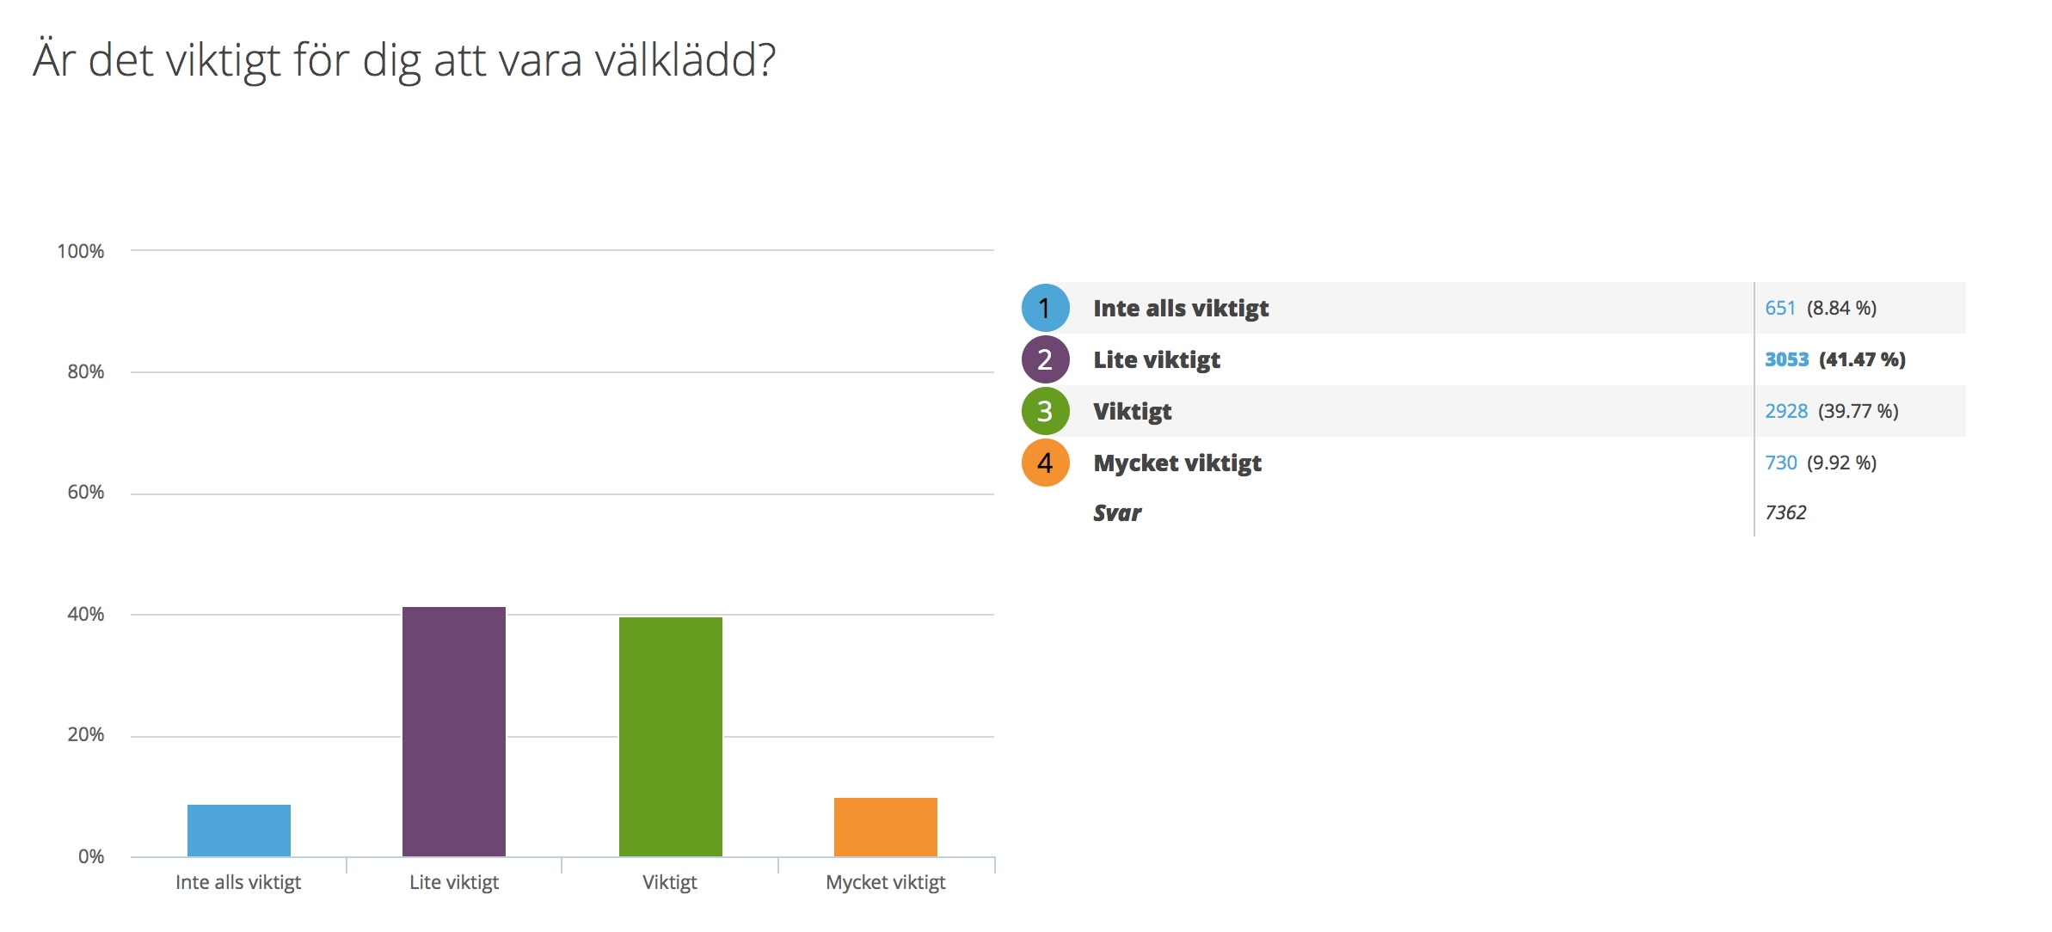

Trots att det är viktigt att vara välklädd så följer inte Sveriges seniorer modetrender. Undersökningen visar att mer än hälften, 54 procent, inte tycker det är viktigt att följa modetrender. För 39 procent är det lite viktigt att följa modetrender. Endast åtta procent av seniorerna uppger att det är viktigt till mycket viktigt att följa modetrender och för kvinnor är lite viktigare att följa modetrender för än männen.

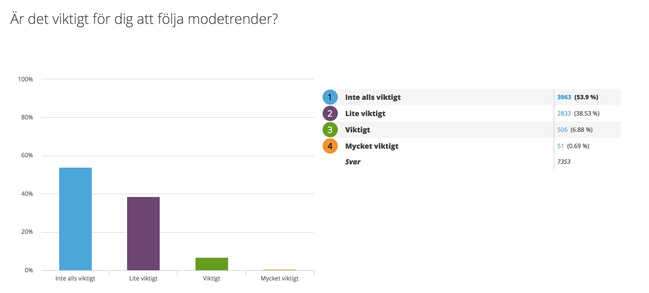

2013 uppgav 43 procent att det inte var alls viktigt att följa modetrender och tre procent av seniorerna att det var mycket viktigt att följa modetrender.

**Om SeniorBarometern**

SeniorBarometern är en återkommande, internetbaserad, oberoende och opolitisk undersökning som speglar seniorernas, 55 plussarnas, åsikter inom olika områden. SeniorBarometern lyfter även dagsaktuella frågor och ämnen som berör målgruppen. Det är frivilligt att vara med och är helt kostnadsfritt. Man kan när som helst välja att lämna SeniorBarometern och väljer själv om man vill avstå från att besvara en enkät.

För bildmaterial, vänligen besök [Smart Seniors nyhetsrum](https://www.mynewsdesk.com/se/smart-senior/latest_media)

För mer information, vänligen kontakta:

Mathias Lang

VD, Smart Senior

Tel: 0700 525 246

E-post: [mathias.lang@smartsenior.se](mailto:mathias.lang@smartsenior.se)

Om Smart Senior

Smart Senior är Sveriges största medlemsföretag för alla som fyllt 55 år. Medlemskapet ger tillgång till hundratals rabatter från mängder av företag inom olika branscher. Smart Senior har även nära samarbete med de flesta pensionärsförbund och andra föreningar. Smart Senior hjälper företag att komma i kontakt med Sveriges starkast växande och köpstarka målgrupp – seniorerna. Varje år fyller ungefär 130 000 personer 55 år och idag finns nästan 3 miljoner 55 plussare i Sverige. För mer information, vänligen besök: [www.smartsenior.se](http://www.smartsenior.se)